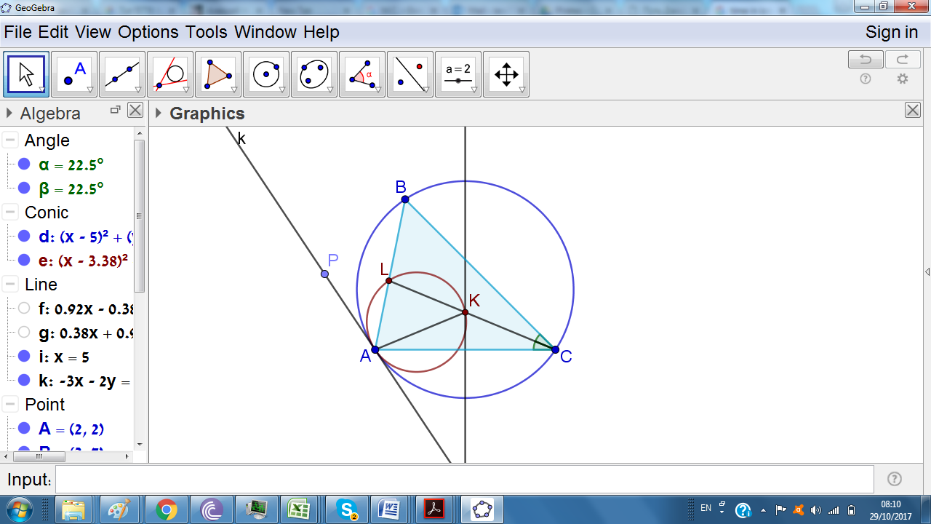**2.** במשולש  מעבירים חוצה זווית . האנך האמצעי לצלע  חותך את הקטע  בנקודה .

הוכיחו כי המעגלים החוסמים את המשולשים  ו‑ משיקים זה לזה.

**פתרון.** משולש AKC שווה שוקיים,  ולכן הזווית החיצונית  שווה ל- וזה שווה ל-, הרי KC חוצה את הזווית.

תהיה P נקודה על הישר שמשיק ב-A למעגל ABC, כך ש-P נמצאת באותו צד כמו B יחסית לישר AC. אז , לכן , לכן PA משיק גם למעגל ALK.